ЛГСК-11.28 |  | Гамак на стойках из круглого бруса (лиственница ø130мм)
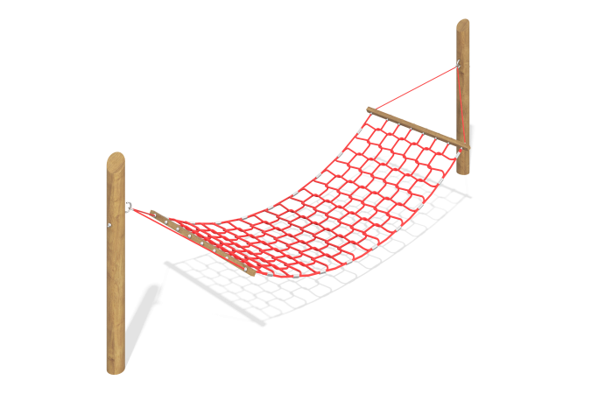

Размеры, мм: | 920x4000x1750 | Вес, кг: | 81
Характеристики материалов
Материалы: металл, дерево, цепь, полипропиленовый канат, лак.
Комплектация: сетка - 1 компл.; столбы – 2 шт; комплект крепежа – 1 шт.
Столбы изготовлены из клееного бруса хвойных пород круглого сечения диаметром 130 мм. Столбы отшлифованы. Обработанные поверхности покрыты тонированным и бесцветным лаком.
Между столбами натянута сетка гамака, выполненная из армированного полипропиленового каната диаметром 16 мм, состоящего из шести прядей. Каждая прядь армирована восемью металлическими проволоками..
Крепление сетки гамака к столбам осуществляется через поперечные планки при помощи короткозвенной цепи из нержавеющей стали сечением звена 6 мм. Планки выполнены из двух склеенных между собой планок размером 920х60 мм, изготовленных из высокопрочной влагостойкой березовой фанеры толщиной 27 мм. Планки отшлифованы, кромки скруглены. Обработанные поверхности покрыты тонированным и бесцветным лаком.

